Zásahy hliadok MsP v 20. týždni

V týždni od 16. mája do 22. mája 2022 preverovali hliadky mestskej polície v hlavnom meste celkom 2 212 udalostí.
V piatom bratislavskom okrese preverovali hliadky mestskej polície celkom 520 udalostí, pričom 107 z nich bolo takých, ktoré sa po preverení ukázali ako neopodstatnené. K opodstatneným zisteným a riešeným prípadom patrili priestupky z oblasti bezpečnosti a plynulosti cestnej premávky, tých bolo 268. Mestskí policajti riešili 3 priestupky proti verejnému poriadku a 6 na úseku čistoty a poriadku na verejných priestranstvách. V 1 prípade sa zaoberali aj nepovoleným požívaním alkoholických nápojov na verejnosti a 2-krát nerešpektovaním stanovených prevádzkových hodín v podnikoch. Hliadka riešila aj 1 majiteľa psa, ktorý počas prechádzky so svojim štvornohým miláčikom porušil ustanovenia zákona, ktorým sa upravujú niektoré podmienky držania psov. Na príslušné úrady sme nahlasovali 3 vraky vozidiel. V 1 prípade sme spolupracovali s rýchlou zdravotnou pomocou a 2-krát s pracovníkmi Slobody zvierat.
Najviac priestupkov – 54 zistili mestskí policajti na Hrobákovej ulici. Blokovacie zariadenia boli na nesprávne zaparkované vozidlá založené celkom v 102 prípadoch.

Sezóna začala, do ulíc Bratislavy vyrážajú cyklohliadky
Vždy, keď je to možné, vysielame do mesta naše cyklohliadky. Policajti na bicykloch majú bližšie k ľuďom, všimnú si veci, ktoré hliadka z auta nevidí a pomáhajú budovať väčší pocit bezpečia. Hliadky na dvoch kolesách je možné vidieť napríklad na bratislavskej hrádzi, ale aj v lužných lesoch alebo vo vnútroblokoch, kde sa dokážu dostať jednoduchšie a nepozorovanejšie ako ich kolegovia na aute.
Často sa venujú úlohám, ktoré súvisia s dodržiavaním zákona o ochrane životného prostredia a príslušných všeobecne záväzných nariadení. Dbajú aj na dodržiavanie pravidiel bezpečnosti a plynulosti cestnej premávky na vyznačených cyklocestách, kde upozorňujú chodcov a chodkyne, aby nepoužívali cyklochodníky a naopak cyklistov a cyklistky aby nejazdili po chodníkoch pre peších.
Našim cieľom je, aby ľudia videli cyklohliadky čo najčastejšie. No nie vždy to tak môže byť. V prvom rade musíme zabezpečiť, aby mohli mestské policajtky a policajti zasahovať v naliehavých situáciách, kedy nie je čas na presúvanie sa vlastnými silami. Aj preto sú našou prioritou motohliadky, ktoré to dokážu. S rastúcim počtom kolegov v teréne môžeme vysielať do ulíc čoraz viac cyklo a aj peších hliadok.

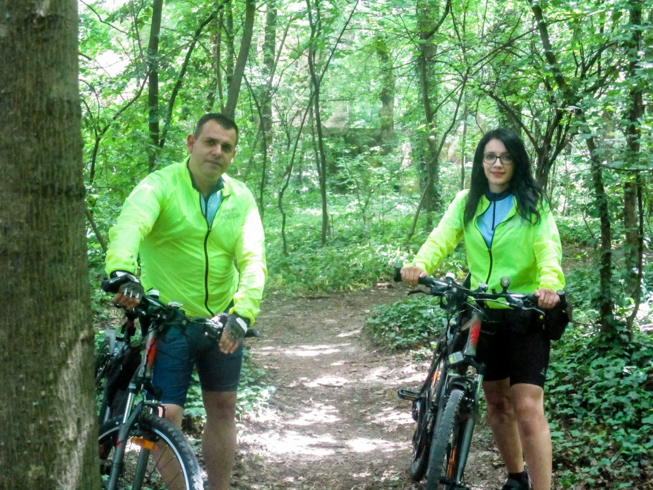
Petržalská cyklohliadka dozerá počas služby nielen na dodržiavanie pravidiel cestnej premávky, ale dbá aj na ochranu životného prostredia. Foto: Mestská polícia Bratislava

